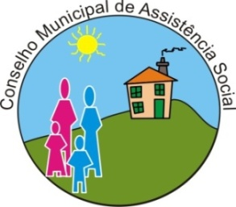

CONSELHO MUNICIPAL DE ASSISTÊNCIA SOCIAL - CMAS

Data: 20 de fevereiro de 2024
Horário: 13h30min
Presencial: CRAS Francisco Quirino
Endereço: R. Aristídes França, 624 - Cidade Jardim

PAUTA DA 02ª REUNIÃO ORDINÁRIA

- 13h30min – 13h45min – Abertura;
- 13h45min - 14h - Apresentação do CRAS
- 14h00min – 14h15min – Ata;
- 14h15min -14h30min – Expedientes;
- 14h30min – 15h – SEMAS - Plano de Ação para Co-Financiamento do Governo Federal - Sistema Único Da Assistência Social - Ano 2024;
- 15h – 15h30min – SEMAS – Reprogramação Superávit;
- 15h30min – 16h - SEMAS – Reabertura do Demonstrativo Sintético 2020;
- Outros;
- Informes Gerais;
- Data da próxima reunião ordinária: 07 de março - SEMAS

